# “饭否”软件系统的需求构思及描述

## 背景介绍

根据《2014年上半年中国在线订餐市场研究报告》数据显示，2013年中国在线订餐市场规模达502.6亿元，2014年上半年，餐饮团购占在线订餐市场规模的比重超过40%，艾媒咨询预计，在线订餐市场规模未来两年内仍将保持超过40%左右的增速。2015年中国餐饮行业O2O市场规模有望突破1200亿元。数据表明，在线订餐市场处于快速增长时期。

在线订餐市场是一个远远没有饱和、还没有被完全开发的市场。白领，学生等目标用户在繁忙的时候希望可以不用离开位置就解决吃饭问题。

## 欲解决问题

资料显示，2013年中国在线订餐市场用户规模达到1.07亿，预计2014年中国在线订餐用户规模将达到1.58亿。2014年上半年中国在线订餐用户职业类型比例从高到低分别是企业普通白领、服务业产业人员、在校学生、企业管理人员、技术人员、自由职业者、公务员/事业单位人员、个体户。在线订餐市场是一个远远没有饱和.

## 软件创意

消费者通过本外卖平台软件，选择自己想要吃的食物，在根据算法分析，给消费者配置最便宜的方案，在下单后根据距离远近，分配外卖骑手，争取以最快，最便宜的方式将外卖送到客户手中。

## 业务流程

系统功能需求

快餐外卖系统是一套功能强大、操作简便、实用的自动化管理软件，包括客户管理、订餐管理、菜单管理、数据维护、后台管理。

下面概括一下本快餐外卖系统大致的功能需求。

客户登录

在客户进入系统前，首先要求客户进行登录，登录时要验证客户名和密码是否匹配，验证通过后允许客户进入本系统操作，客户的密码需要进行加密算法。客户登录后其信息存入数据库中。

修改注册信息

客户登录后可以修改自己的注册信息，包括修改用户密码，每页显示行数等信息，不允许修改客户名，姓名和部门等信息。

菜单查询

登录后客户可在菜单管理中查询所需快餐，并订餐，也可以直接输入您所需要的饭菜名进行查询并订餐。 4） 订餐管理

若是订餐后，可以填写一张订餐单，详细说明住址和订餐时间。餐到付款。若是有急事取消订餐，可以在半小时内完成，若是您定的餐没有，我们则在订餐单之后3分钟之内告诉您。

## 软件系统的功能描述

5.1 目标用户

在线订餐目标消费群体目前主要集中白领、服务行业人员以及学生等日常就餐依赖于餐馆、食堂的人群。

5.2 竞争对手

目前比较主流的外卖APP有：美团外卖，饿了么，百度外卖，淘点点，百度外卖。

附录：文章

作者：踩高跷的短腿威  
链接：https://www.zhihu.com/question/387028562/answer/1475417541  
来源：知乎  
著作权归作者所有。商业转载请联系作者获得授权，非商业转载请注明出处。

## 一言概之：

光财报看，美团连着两年扭亏为盈了，饿了么还在无尽亏损中挣扎呢...追着骑手屁股赶的并非平台算法或超时惩罚机制，而是每日一涨的猪肉、房租和生活。不求长久，只争朝夕，让生活变得更好，是中国老百姓朴实而又“贪婪”的愿望。

9月，《外卖骑手,困在系统里》传遍全网。



## 牺牲你一人，幸福千万家

相比丰巢，这次外卖平台的反应堪比神速，虽然矛头指向的是美团，但文章发没几小时，反倒是饿了么抢了先，迅速宣布会在APP里增加“愿意多等5分钟/10分钟”，通过红包满减券来鼓励用户多等几分钟，同时给高星骑手提供“超时免责”的权利。

美团也不甘示弱，深夜发文提出要给骑手留8分钟来等红灯坐电梯的弹性时间，恶劣天气时会自动延长配送时间甚至停止接单，同时探索铺设智能取餐柜、为骑手家庭子女提供医疗教育帮扶、定期召开骑手座谈会等更多方式。

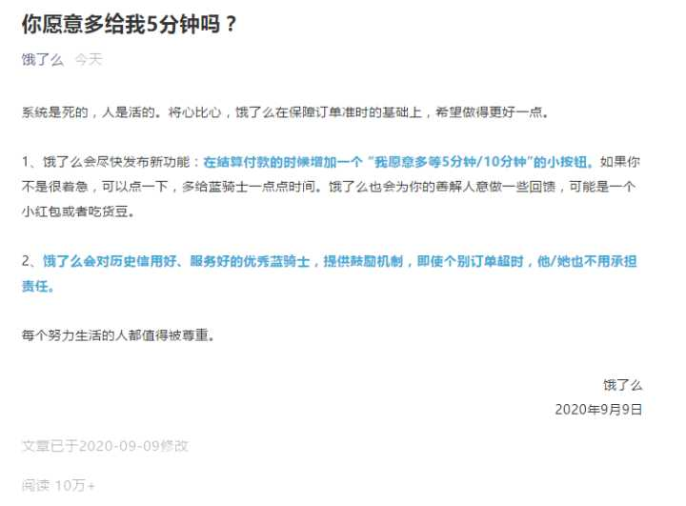

不得不说这补丁打得颇有慨人以慷的味道，那篇文章指出爆单和超时惩罚机制让骑手不得不把电摩当F4赛车开，结果这俩家咔咔一顿操作，硬是将派单与超时惩罚制度的锅，甩到了希望快速拿餐的消费者身上，甚至还搞了个“多等几分钟”按钮让咱来做道德选择题。

最骚的是，央妈微博发起对“外卖多等五分钟”投票时，一开始还有75%的网友投反对票，结果没一顿外卖的功夫，投赞成票的人数就光速反超占了绝大多数，估计是全国骑手都被动员来投票了:-)

这几天我翻票圈知乎，提到这事儿的朋友大多都在怪资本制度对骑手的吸血剥削，毕竟黄蓝两家用道德绑架将矛盾转嫁给消费者和骑手确实吃相难看。

不少人都提出是派单算法和超时处罚机制不人道，平台老板们拿走大半油水吃的盆满钵满，却将风险和责任留给骑手，将道德压力留给用户，这种资本主义渣男行为不吊树上风干不足以平民愤。

凭啥要我们多等五分钟，合理的做法难道不应该是优化算法、宽松处罚吗？

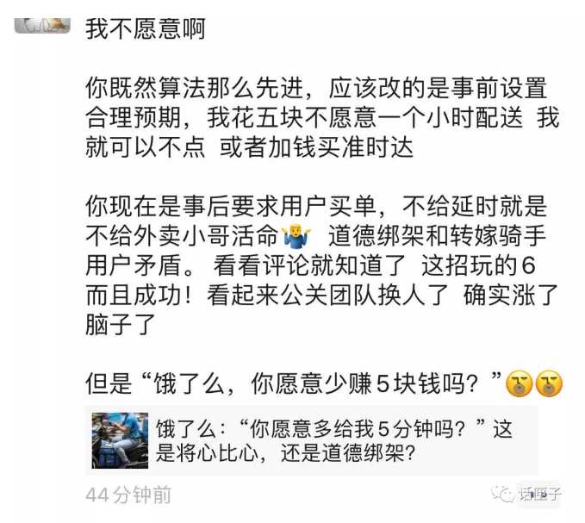

要如何优化算法，咱开个脑洞：

比如根据配送站所处交通状况、送餐地点人流量、天气环境等影响因素，动态改变配送站的接单范围，并为骑手提供更加合理的送餐路径和送达时间；  
还有根据骑手当前接单量、平均送单速度来动态调整系统派单对象，根据当前天气和交通情况调整骑手接单上限；  
再骚点，还可以联动各路口红绿灯状况甚至加装行车记录仪，系统根据骑手定位和穿着自动判断其有无遵守交通规则、是否正确佩戴安全帽和反光马甲...

嗯感觉每提一条，都能听到某座写字楼某个小隔间里某只码农的一声哀嚎，稀稀疏疏所剩无几的满头秀发尖叫着从高达一米七五的天台上纵身跃下。

天花板上的白炽灯将玻璃保温杯里的枸杞照得通红，码农先生用美团叫了一打蓝瓶金装红牛，颤颤巍巍地将手搁在键盘上，默默向漫天神佛祈祷着但求隔天自己别上了热搜。

当然，如果这个算法能让骑手从此过上幸福快乐的生活，那倒也值得，毕竟码农的命不是命，牺牲你一人，幸福千万家嘛~

如果优化算法有用的话:-)

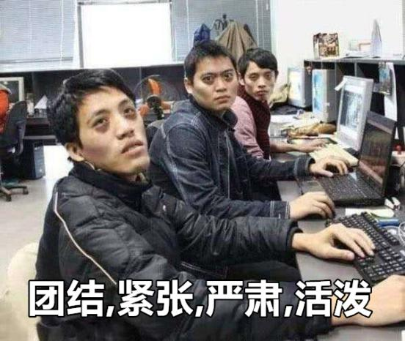

以今年8月8日忆山东兄弟为例，当天美团外卖日订单量突破4000万单，当时还有点小吃惊，如果当天是三八七夕双十一还好理解，谁没个忘了节日怕女票生气赶紧叫个外卖当礼物的时候呢，但8月8号是什么鬼┓( ´皿` )┏

我一查，当天还真有节日：

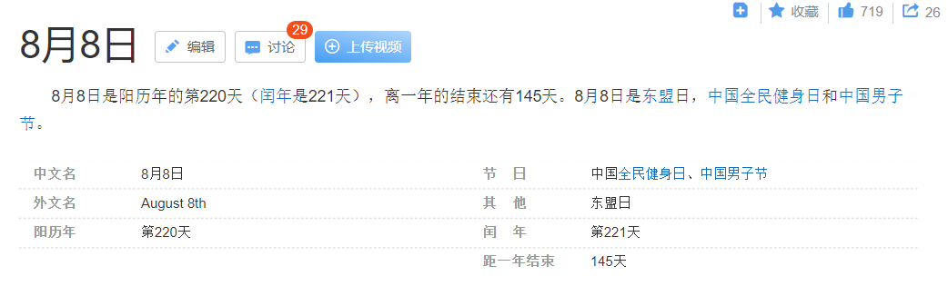（嗯没毛病...）

还是说回送外卖，别看全国一天光美团就有4000万+的单子要送，但主要下单时间多集中11-13点、17-19点、24-2点的午晚夜高峰期（高峰期配送价也会随之上调），且配送地址多扎堆在商业住宅写字楼等区域。

这意味着一天内订单数量并非理想状态下的均匀分布，而是分时间段上下波动要么旱死要么涝死，在饭点临近或天气恶劣的时候，往往也是骑手爆单灵车漂移的高峰期。

可问题在于，此时订单数爆炸式增长，但配送站和骑手总量却很难跟着动态增长，算法再怎么优化上天与太阳肩并肩，也没法给你多刷几个MPC去送外卖呀，除非甲方爸爸法力无边发配广大码农们一起出去为人民服务.(ง •̀_•́)ง "

所以不管你再怎么优化算法、再怎么放宽超时处罚，与日俱增的订单总量都摆在那儿，算法不是神仙，吃瓜网友更不是甲方爸爸，一句“优化算法”就能皆大欢喜游戏通关。

我认为，平台算法规定的送达时间一年比一年短，除了不断挖掘骑手送餐效率，更有骑手规模跟不上用户订单增长数量的原因，如果不采取更严苛的时间规定和工作强度，那必然会出现平台爆单噎死、用户等待时间远多于8分钟、商家出单率被迫降低等情况。

说白了，这是在平台爆单+商户降速+用户多等一阵子，与逼疯骑手风险拉满之间，做的一道选择题，牺牲你一人，幸福千万家嘛~

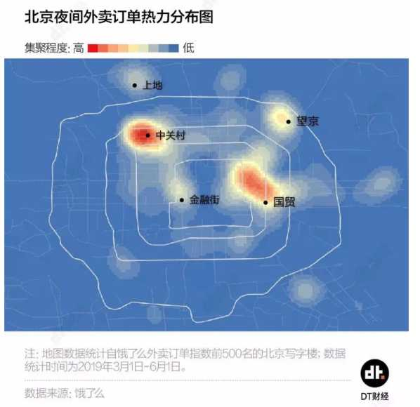（在每个通红的写字楼里，都有无数个福报在奋战）

也有人问，既然算法无法解决这一问题，那为什么平台不多给骑手们发点福利津贴，比如每单配送费再加个一两块，提高收入来吸引更多人加入外卖铁骑？

这样一来，即能避免系统爆单无人送餐，又能分担骑手压力省得大伙儿老闯红灯。如此效果拔群且简单粗暴的玩法，美团饿了么却视若无睹拿个“多等五分钟”来糊弄人，明摆着就是不肯让利于民在搞剥削嘛。

但问题是，多等五分钟或提高配送费，骑手们就不闯红灯了吗？

## 何不食肉糜

以某平台为例，全职骑手除两千多基础工资外主要按每月接单量来拿提成，由商家和用户支付配送费（平台向商家另收20%服务费），1月接单300内是3元/单，300~600单则4元/单（不同配送公司提成可能略有出入）。

此外，平台还设定了积分奖励机制，除固定配送费外，骑手还可以通过接单积累分数来升段位，段位越高每单拿到的额外补贴就越多。

这个积分体系采取“每月清零制”，骑手每月光保住自己的段位就得额外多接50~200单，更别提从“普通骑士”升到1元/单的钻石骑士了。

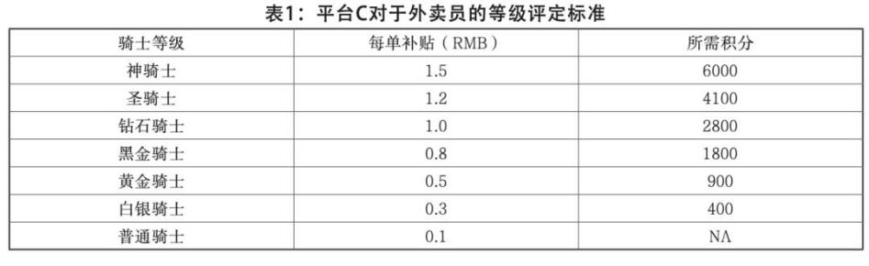（就那两三千底薪里还包了话费补贴、全勤奖金和车费补贴，且要求每月至少跑500单才能完整拿到手）

所以骑手们在街上蛇皮走位玩儿飞车，除了怕送餐超时扣钱掉段外，更多是希望在有限的时间内接无限的单子来刷钱升段走上人生巅峰，正所谓一时接单一时爽、一直接单一直爽。

毕竟那点基本工资连房租都不够还，主要还得靠提成吃饭，而这玩意儿拼的就是接单量跑单量，如果可以，人巴不得长个三头六臂出来24小时连轴转，刷到神骑士来个豪门退婚逐出家门赘婿崛起龙王现身一夜暴富√

只要能暴富，996爆单又如何:-)

速度一慢，就得掉段，连系统机器人都觉得你辣鸡下调派单率，单子少了提成少了一天跑下来连个房钱都不够，吃碗酸辣粉都不敢加卤蛋，再浪点怕是连“平台送餐专用电摩”（500元/月，个中猫腻自行意会）都租不起，这样的“慢生活”是你想要的吗？

所以就算你再给小哥们十分钟半小时，人家该闯红灯该街头跑酷的也还是照跑不误，机灵些的还会利用这玩儿法，一趟多接几单多跑几家，反正用户宽宏大量愿意多等一阵子嘛，那干脆再接几单，先送急的再送能等的，尽可能将时间效益最大化提现出来√

这不是在贩卖焦虑，更不是diss骑手们为了钱连命都不要，而是感觉大伙儿搞错了重点。

追着骑手屁股赶的并非平台算法或超时惩罚机制，而是每日一涨的猪肉、房租和生活。

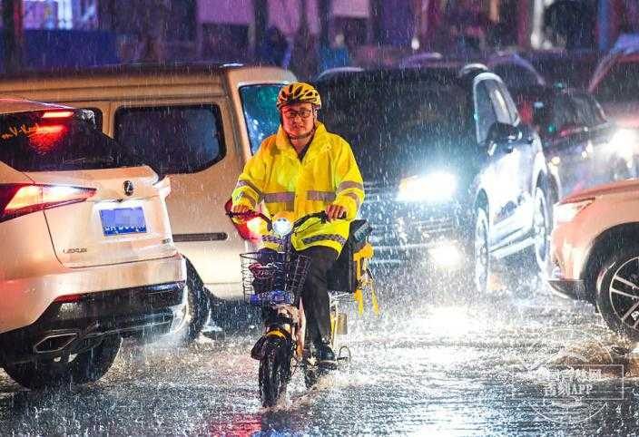

至于另一种提议：给骑手加钱，就更有何不食肉糜的味道了。

仔细想想，当年百度美团饿了么三国撕逼，疯狂烧钱给商家骑手用户发补贴时，骑手们刷单跑单月入过万指日可待，那时小哥们难道就从良学乖遵守交规了吗？那时骑手横穿马路被撞飞外卖洒一地的事，难道还少吗？

人是经济动物，骑手数学再差心里也有杆秤，对他们来说，只要不出事，闯红灯的风险成本就远低于多接一单少超时一次所带来的经济收益。

8小时接30单或许刚够温饱，当配送费上涨时，面对同样30单却能小康，谁又甘心自行降速只求温饱呢？你用同情和怜悯让我降低速度注意安全，但谁来替我讨老婆养孩子还房贷呢？

说白了，资本家尚且会为了100%的利润铤而走险，咱又怎能指望骑手因为多加几块配送费就少干几单控制风险注意安全，放弃让生活变得更好的机会呢？

不求长久，只争朝夕，让生活变得更好，是中国老百姓朴实而又“贪婪”的愿望，所以我说指望多加几块钱就能解决问题的想法，是低估了要么向前要么淘汰的冰冷现实，以及人民对美好生活的向往。

左车牙脱吁可悲，问汝河不食肉糜？

（毕竟只满足于温饱，安乐于现状，那是印度人才干的事儿）

更何况，所谓羊毛出在羊身上，喊着让利于民为骑手涨钱的人，是指望从哪只羊身上薅毛呢？

## 谁愿意当肥羊？

为骑手涨钱分两条路子，要么让本就承担基础配送费的商家再自宫一次以血饲鹰，要么平台自薅羊毛上调额外补贴。

很多人就觉着，某团某饿身为靠拉皮条赚差价的中间商是肥得流油，只要愿意少抽成，将更多利润让给骑手或招募更多人来增加运力，一切问题就将迎刃而解天下大同互利互惠么么哒❤

上调补贴就能让骑手从良减速的想法前头咱吐槽过了，来看看增加运力的想法。

按去年数据，美团骑手近400万、饿了么超300万，加上各大野鸡配送外包平台的小骑手们，全国差不多有千万铁骑下江南送外卖，而要想确保配送时间短小精悍且不爆单逼疯骑手人人从良，至少还得再招多120万骑手。

这还没完，很多人都忽略了配送站在整条外卖链中起到的调度作用，每个站点负责管辖特定区域内的店家骑手，时刻监控骑手位置、背负单量和送达情况等等，每到节假日或恶劣天气，爆单最考验的也是配送站的调度能力和手速。

而每年各区都会根据站点接单量、超时率、差评率、投诉率排名，淘汰末位10%的配送站，同时下调站点评级和配送单价。

所以骑手增加不单纯是多发几份工资那么简单，这意味着派单系统负荷的升级、配送站点的增加、调度数据量的暴增、管理考核成本的提高等等，牵一发而动全身。

在此情况下，仅以美团上半年财报看，光骑手配送费用支出就快170亿了，这要按比例再多招些骑手、升级下系统服务器、铺设更多配送站，一套操作下来，管财务的同志怕是分分钟猝死给你看。



要知道地主家也没余粮，美团起家多少年就亏损了多少年，疯狂减补贴加抽成拉广告苟到去年也才勉强扭亏为盈，至于饿了么到现在也还厚脸皮烧着金主爸爸的钱默默亏损着。

这档口不想着如何缩衣节食以观沧海卖身还债，居然还准备当了底裤四处撒币拉人头？

几百万公关费加个等待按钮就能解决的事儿，你非要砸个几十亿来让消费者夸你一句好？

到底是猪油蒙了心真以为千金散尽能还复来，还是嫌我金主股东拿不动刀了？



当然，让消费者当这头肥羊去买单更是不行的。别看现在不少人义正言辞赌咒发誓愿意从自己工资里多掏几块钱给骑手涨提成，但真要强制性上调割咱韭菜，估计最快放下饭碗急眼儿骂娘的也是这群人。

哎人外卖平台早就开发了“打赏骑手”功能摆那N年了，真觉着几块钱幸福千万家的为啥不养成每下一单必打赏的良好习惯，至少我翻了那么久知乎微博，就没有一个声援骑手的大V蹦出来号召大家搞个“每单必赏”活动的。

老实说，我从未打赏过骑手，哎光纠结吃哪家外卖好吃免配送费、哪个套餐划算能凑满减，就已消磨完我所有的革命热情了好吗，真没那心力闲情去关注骑手姓甚名谁什么段位要不要打赏的问题，强制打赏的话又有种被掏挡白嫖的错觉，更难以接受。

平台也知道明白消费者啥心理，干脆给了个“多等五分钟”的法子，但这还是惹了众怒，凭啥外卖员辛苦是我们的错？平时抱着甲方爸爸嘤嘤嘤就够心累了，凭啥点个外卖当回上帝还要体谅服务员？花钱买个道德包袱找罪受，谁又来体谅我的不容易？

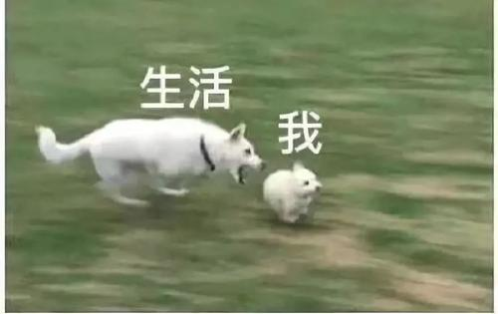

说白了，我们是既想用自己的同情心换来3秒真男人的道德快感，又想接着用最低成本享受最便捷的服务，更不想因此动自己的蛋糕割自己的韭菜。

这点纠结放之四海而皆准，欧洲百姓们平时聊起气候问题是义愤填膺满地球骂How dare you，但真到了上调燃油税补贴电动车时，又穿起黄马甲哭得比谁都大声。

也能理解，人潜意识里总有“送死你上、吃肉我来”的小九九，我也不例外。而所谓消费者，就是道德C位与廉价上帝，我都要。

说这些也不是为谁洗地为谁开脱，而是想说咱每个下单喝过奶茶撸过串肥宅快乐过的消费者，都是参与剥削享受便利的一环，发个票圈痛斥无良资本家来展现自己的同情心价值观当然简单，但要动自己蛋糕却比谁都护食，就别装啥傻白甜白莲花了。

所以当问到愿不愿意砸10个亿给骑手发补贴时，我义不容辞大义凛然，因为我没有10个亿；

但当问我愿不愿意加5块钱配送费作为打赏给骑手时，我愤怒了，因为我真有5块钱。

Talk is cheap，同情心有用的话，还要钱干什么？

拔剑四顾心茫然，但总要有个靶子来发泄生活的不满和同为社畜的不安...

于是拍案而起，怒曰：外卖可以晚点吃，但资本家必须死！



## 那么问题来了，骑手飞车到底是谁的锅？该怎样让骑手逃离系统？

剥削一词没有任何褒贬的意思，更谈不上什么道德绑架精神压迫，只是在阐述一个基础事实：我们每个人都是剥削者。

又或者说，从下单到拿餐的整个外卖链条里，用户、商家、平台甚至骑手自己都是剥削者。

分阶段看，当年外卖平台兴起，美团拿着金主爸爸的融资四处砸钱打市场，用户拿着满减券新人券花式零元购、商家补贴订单两头吃、骑手四处刷单轻松过万，那时平台背后的金主爸爸才是被上下其手的肥羊。

哪怕市场成熟，消费者也还是最养不熟的白眼狼，哪家平台便宜快捷福利好就去哪家，实在不行楼底沙县欢迎你。而为了回本盈利同时留住用户，平台就得从商家/骑手/配送站下功夫，想尽法儿连本带利榨出汁儿来。

先烧资本发红包让大家薅羊毛培养市场构建整条外卖生态链，再反手仗着市场份额挤压实体商家逼着让利，同时利用数据算法左手胡萝卜右手糖将剥削合理化，让配送站和骑手们在升段拿钱+掉段罚钱的正反馈机制中自愿996日夜永动机，这种通过压榨剩余价值来回收投资站稳脚跟的操作，咱从滴滴打车开始应该已经见怪不怪了吧。

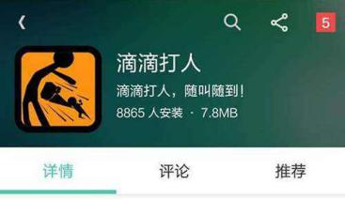

没法子，骑手不玩儿飞车会被站长淘汰→配送站不把骑手当驴看会被平台淘汰→片区负责人不提业绩会被HR淘汰，而平台公司不把市场份额与利润坐大，则会被股东（嫌亏本）+商家（嫌没用户）+骑手（嫌单子少不赚钱）+用户（嫌不划算）联手淘汰。

对骑手来说，你不愿意困在系统里，有的是人愿意干；对企业来说，你不愿意剥削求存，有的是竞争对手取而代之；对资本买办来说，你不愿意逼着企业盈利返现，有的是黄世仁排着队替主子分忧。

说白了这就是环环相扣的事儿，在这套大数据版21世纪福报体系里，用户、平台、配送站、骑手...人人都是剥削者与被剥削者，人人都有觉得自己占了大便宜或吃大亏的时候，没有一根羊毛一片韭菜是无辜的。

所以真要纠结谁是受害者、谁该为困在系统里的骑手负责，我认为并非平台公司资本家的锅，资本发展规律本身，才是症结所在。

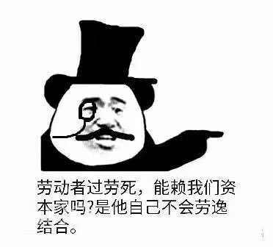

今天的骑手放20年前，是黑矿场的临时工、爬桥顶要工资的农民工、默默承受着工农业剪刀差的农民；放十年前，是富士康里的十连跳、广佛莞无数个城中村里的牛仔裤电路板；放五年前到今天，是蜗居在一个个小隔间小汽车小摩托里的码农、司机和骑手。

说白了，大家都不傻，同处一个大环境下，什么工作更赚钱性价比更高，咱心里都有点ABC数。同样的能力条件下，如果骑手待遇薪酬真真差到极致，骑手们也会用脚投票，转行去干别的，压榨到极致的平台没人干活自然也会倒闭。

而现在之所以还有千万铁骑驰骋在大街小巷，不正说明在当前经济环境与就业背景下，大家默认了这份职业的辛苦与风险是在可以承受的范围内吗？平台骑手商家们花了十年构建起的这条外卖生态链，其实在互相剥削肥利的“度”上已经形成了某个微妙的平衡点。

而即便今后的某天，当智能取餐柜、无人送餐机铺满大街小巷，骑手们被远程调度员、无人机操作员、线下维护员等逐步取代，他们也还是会找到新职业，也还是会困在各色各样新算法新系统里，为了更漂亮的数据和更高的段位补贴冒着风险燃烧生命追逐生活。

说白了这是大环境和发展规律所必然导致的结果，资本的原始积累都是血腥的，历史的本质也从未改变，社会发展滚滚向前一步一个血脚印，亿万劳动人民在不断剥削和自我剥削中榨取血肉里那仅存的一点力量，为下一代人建成现代化小康社会打下了基础。

所以除非咱重返小农社会自给自足放弃积累傍上富婆，否则在生产力尚且只能靠自我剥削来谋发展求进步时，就别指望能将骑手从系统中解脱出来，此题无解，等哪天全民小康人均中产时再提也不迟。



更多文章请关注公号**“yiyu824”**（浮世藝语）

老实说，一开始是完全奔着“邪恶资本主义渣男吃葡萄不吐葡萄皮”去写的，跟大家一样义愤填膺，你平台少赚点每单再多给个几块补贴会死哦

但禁不住地在想，多等几分钟、多给一两块，又有什么意义呢？

除非平台放弃做人大义灭自己不要利润只为造福人民，一单十元配送费送骑手轻松月入过万，否则每单多几毛一块的，骑手们还是要疯狂接单在线爆肝呀。唯一的改变是生活相比以前会舒服些，但文章《困在系统》里提到的爆单飞车问题并没有得到解决啊...

更何况平台自己也要给员工开工资、付房租、打广告、给金主爸爸分红，没有盈利不懂剥削的企业是活不到21世纪的。

写着写着，倍感生活之艰难，生产力与国力有限，于是剥削就摆在那里，心有戚戚但又无计可施，骑手的困境或许只是时代必然面临的一个缩影。